关于举办玩具内购活动的通知
亲爱的凡普金科的同仁们：
凡普金科为了丰富员工的文娱生活，满足不同兴趣爱好的需求及答谢一直以来关注及支持我们的各位同仁们，经领导同意，给广大员工带来了玩具总动员的福利，计划在2018年8月10日10：30-15：00在银河SOHOA座11层凡普金科公司内开展玩具内购会，全球著名玩具品牌汇集几百种玩具精品参与此次活动，惊爆价优惠，敬请大家莅临。
活动地址：银河SOHOA座11层凡普金科
注意事项：现场仅接受“微信&支付宝”这两种收款方式
-------------------------------------------------------------------------------
参与此次玩具内购的品牌有

【1】“乐高LEGO” ---风靡全球的益智积木玩具。低至6.5折起
【2】“卡特CAT” ---美国著名玩具品牌工程车系列。低至4折起
【3】“银辉Silverlit”--以科技和创新著称的香港玩具代表。低至3折起
【4】“Hape海佩” --- 德国著名木制玩具品牌。低至4.5折
【5】“智高Chicco”--著名意大利国家级母婴用品和玩具品牌。低至3折起
【6】“万代BANDAI”-- 拥有“奥特曼”、“航海王 one piece” “樱桃小丸子”系列产品的日本知名“模型大师”低至2折起
还有美国“绘儿乐”、德国“睿思”拼图、日本“森贝尔家族”等众多品牌参与其中
------------------------------------------------------------------------------

产品惊爆价优惠！部分低至2折！以下剧透内购爆款，先到先得呦！

1、Hape30键黑色钢琴，原价1198元，特价659元
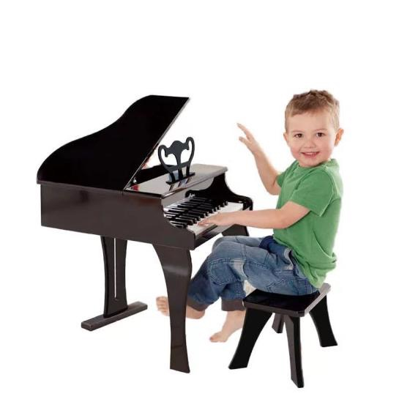
通体采用优质的木制原料，宝宝玩起来更加放心。并且采用精准的德国工艺把每一处边缘都进行了光滑的打磨处理，呵护宝宝的每一寸娇嫩肌肤。表面涂有环保的水性漆，让您再也不用担心宝宝的玩耍问题。让您的宝宝边玩边学，快乐成长，同时也能够让宝宝得到手部肌肉的锻炼。

2、Hape魔幻矿山火车开采多层套装，原价1498元，特价799元
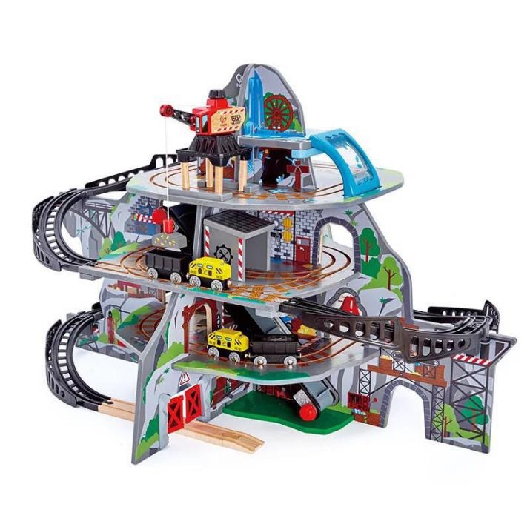
整个矿山套共有四层，每一层都有不同的功能，并且矿山套能够模拟多种场景，更有起重机，矿车，传输带等多种配件，丰富了情景体验感，宝宝可讲述矿山发生的故事，提高语言表达能力和整体认知能力。

3、智高夸得瑞拉-回旋栈道套，原价558元，特价299元
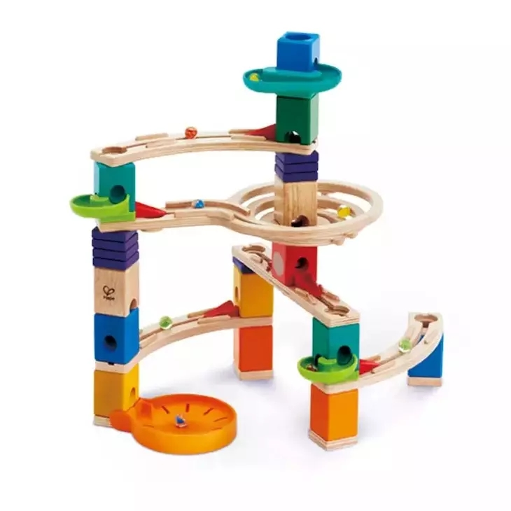
- 夸得瑞拉中套，回旋栈道为滚珠创造了更多运行的时间，带来更趣味的体验；收集台能够轻松收集奔跑到终点的滚珠。
- 寓教于乐的滚珠架游戏，玩家的每一个选择，都可能改变滚珠架的造型和滚珠的走向，可以对孩子进行物理、数学和艺术的思维启蒙。三个独特的回旋槽环绕在夸得瑞拉积木块的外围，当滚珠经过回旋栈道时，大幅增加了奔跑的“欢乐时光”。看起来就很酷炫！

4、Hape 梳妆包，原价168元，特价89元
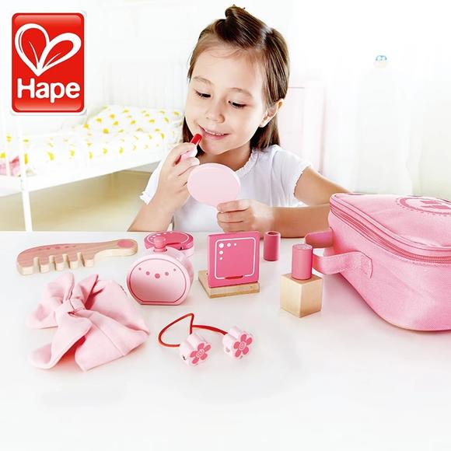
少女的粉色，让小美女们爱不释手。梳妆包是为女孩子们量身定做的情景模仿玩具，丰富的配件，帮助小朋友们塑造一个美好的公主形象
采用了品质环保水性漆经过安全检测，气味，色彩鲜艳，有活力，漆膜丰满，柔韧性好。
针对年龄组较小的玩具，特别会做汗唾液测试，防止小朋友把玩具放入嘴巴里后出现褪色掉漆等现象。还有更多化学测试包括附着力，色转移，汗液和唾液，油漆推落，色差等

5、Hape超级多米诺，原价288元，特价169元
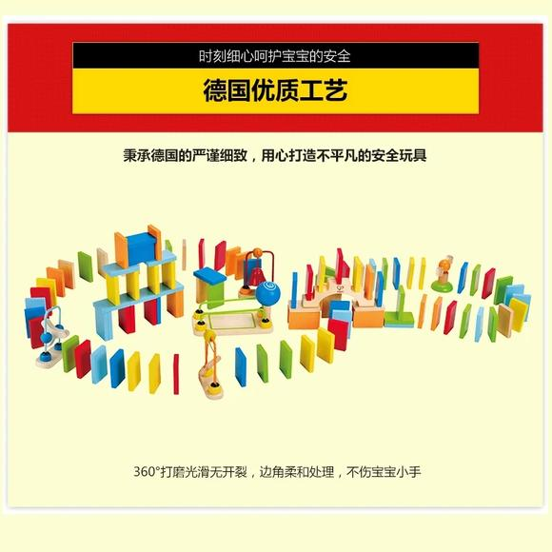
- 多米诺是一种游戏，多米诺是一种运动，多米诺还是一种文化。多米诺幸运52骨牌，由52块木制骨牌组成，它的尺寸、重量标准依据多米诺运动规则制成，适用于专业比赛。它的游戏规则非常简单，将骨牌按一定间距排成单行，或分行排成一片。推倒第一张骨牌，其余发生连锁反应依次倒下，或形成一条长龙，或形成一幅图案，骨牌撞击之声，清脆悦耳；骨牌倒下之时，变化万千。多米诺是一项集动手、动脑于一体的运动。

6智高三合一多用滑板车，原价699元，特价359元
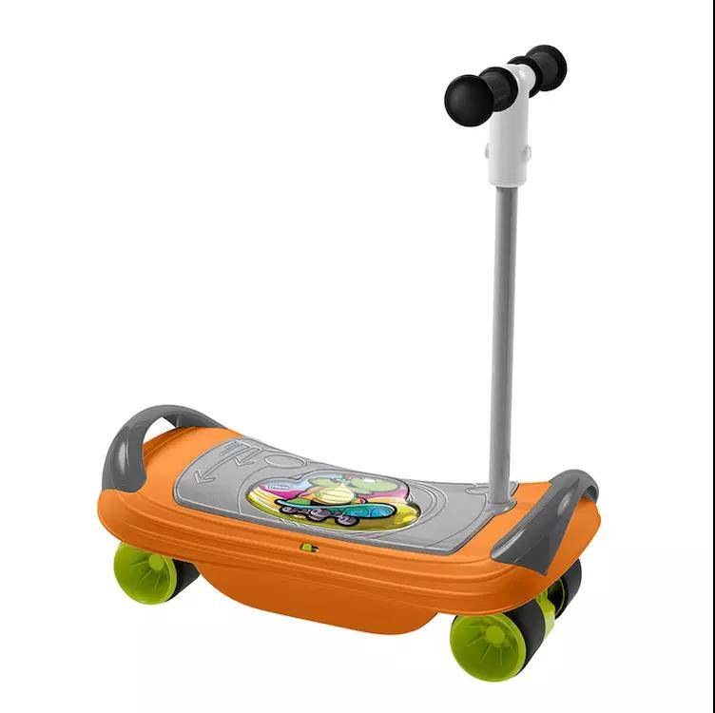
装采用盒中盒包装，更好的保护了内包装的完整性，三合一多用滑板车能鼓励儿童参与运动游戏，锻炼儿童的平衡力等多种技能，精工细琢，时尚外观。时尚大气的色彩，中间的卡通图案设计也特别吸引宝贝的目光！经典的外观造型，比起普通的滑板车，这款脚踩的接触面更宽，不会担心宝贝摔倒更稳！可以激发宝贝滑行运动的积极性！
7、银辉数码直升机霸王车，原价399元，特价239元
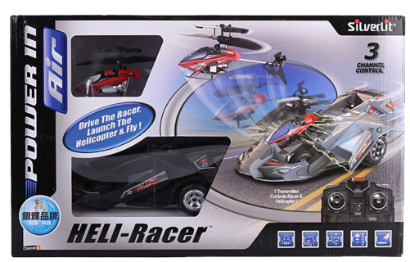
遥控飞机+遥控赛车二合一，遥控赛车，炫酷十足的造型，加上闪耀的LED灯效果，霸气十足，遥控车的门可以打开，当遥控飞机运载车玩耍

8、Hape 吉他，原价288元，特价139元
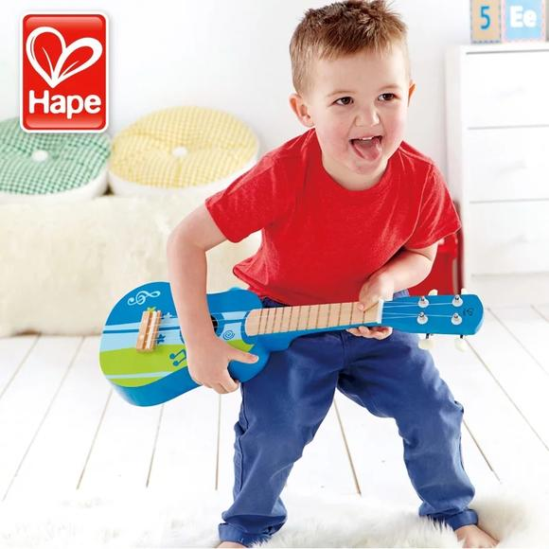
好听易学的尤克里里，宝宝乐器入门的首选，激发孩子节奏潜能的乐器，教宝宝认知吉他结构，开启宝宝美妙的音乐旅程。
9、疯狂动物城朱迪胡萝卜录音笔，原价199元，特价79元
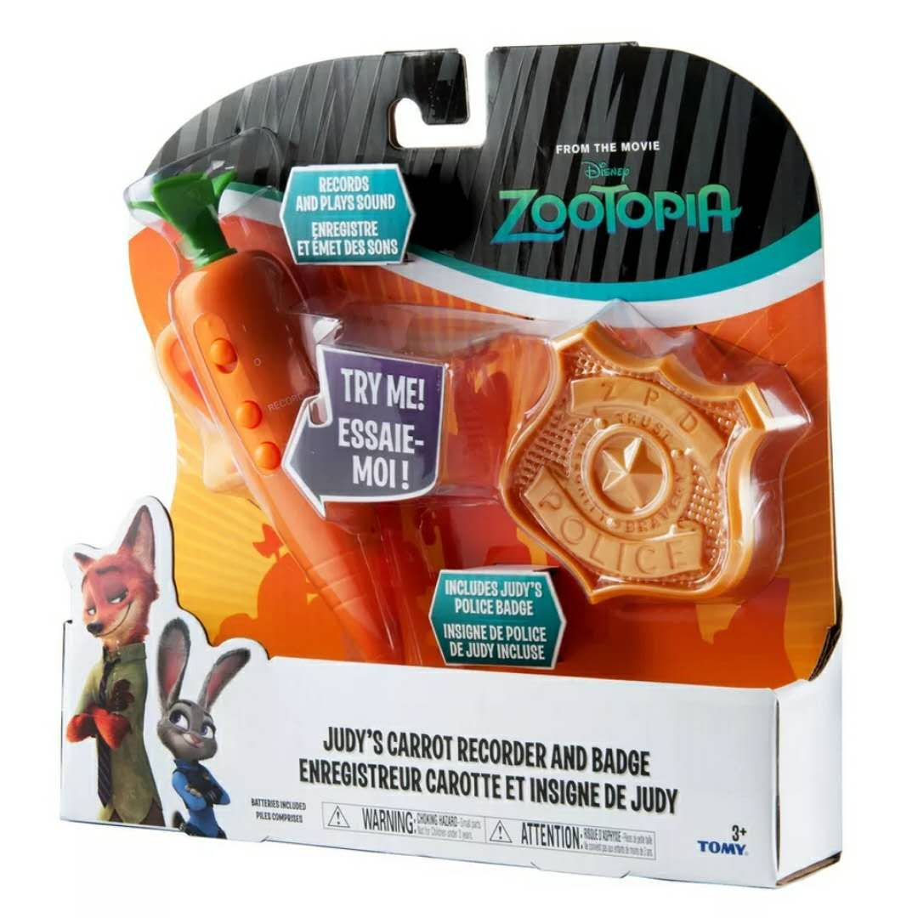

人人都想要的“胡萝卜”，你get了吗，按正面的朱迪头像会播放内置的原版语音，有好几条语音，每按一次会顺序播放一条语音。按萝卜叶子是圆珠笔的按键，侧面的两个按钮，上方的录音按钮按下就可以录最长60秒的语音了，每次只能录一条，再次录音的时候会覆盖前一条记录。下方的播放按钮按一下可以播放当前的录音，长按会播放倒带音，还原度100%
更多好玩的玩具，等亲爱的宝宝们来发现！
